Пәні: қазақ тілі Күні: 29.02.20 |  | Мектеп: «Тарханка орта мектебі-балабақша кешені» КММ  Мұғалімнің аты-жөні: Аянова Е.А.
СЫНЫП: 4 |  |  | Қатысқан оқушылар саны: |  | Қатыспаған оқушылар саны:
Сабақтың тақырыбы |  |  | «Қыс»
Сабақ негізделген оқу мақсаттары |  |  | Оқушыларға ақынның өнегелі өмір жолы, халқына, ұрпағына қалдырған мол мұрасы жөнінде мағлұмат беру. Оқушылардың өз бетімен бірлесіп жұмыс істеуін қалыптастыру, шығармашылық қабілетін дамыту. Шығарма мазмұны бойынша қолдануға (практикалық), бағалауға және шығармашылыққа негізделген сұрақтар қою және жауап беру
Сабақ нәтижесі: |  |  | Оқушылардың барлығы мынаны орындай алады: Абай биографиясын, шығармалығы туралы айтып бере алады  Оқушылардың көбісі мынаны орындай алады: Кемінде бір өлеңін жатқа айта алады.  Оқушылардың кейбіреуі мынаны орындай алады:  Шығармадағы ойды түсінідіріп бере алады, сөздікпен жұмыс жасай алады.
Бағалау критерийі |  |  | Жеке, жұптық, топтық тапсырмаларды орындай алады. Өлеңнің идеясын анықтайды.
Құндылықтар |  |  | Ізденушілік, еңбекқорлық, сыйластық,
Пәнаралық байланыс |  |  | Әдебиет, еңбек
Бастапқы білім |  |  | Абай өмірі мен шығармашылығы
Сабақтың жоспары
Жоспарланған уақыт | Сабақ барысы :
Басталуы  10 минут | Ұйымдастыру кезеңі  Сәлемдесу, сабаққа дайындық  Психологиялық ахуал қалыптастыру:  Тақырыпыты ашу: 2 минут  «Ребус»-ты шешу  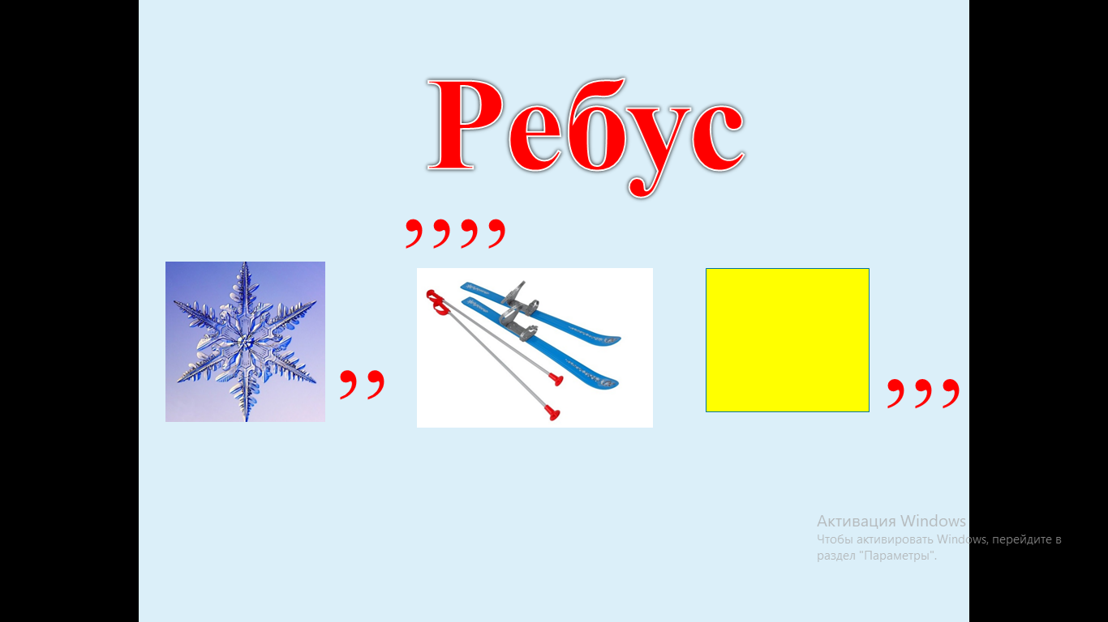  Топқа бөлу: 2 минут  Екі түрлі кәмпиттер арқылы 3 топқа бөлінеді  1-топ – Қыс  2-топ – Боран  3-топ - Аяз  Үй жұмысын сұрау: 5 минут  «Кубик рубик» әдісі  1 топқа кубик беріледі, олар өздеріне ұнаған түсті таңдайды, соған байланысты сұрақ қойылады. Сұраққа жауап берген топ кубикті келесі топқа береді. Осылайша 6 сұрақ және соған байланысты 6 жауап болады.  Топта оқушылар өзара топ басшысын, уақыт қадағалаушыны, қолпаштаушыны таңдайды.Топ басшыларына өзінің тобындағы балаларды бағалау үшін парақ таратылады. |  |  |  |  |  | Интерактивті тақта  Кәмпит  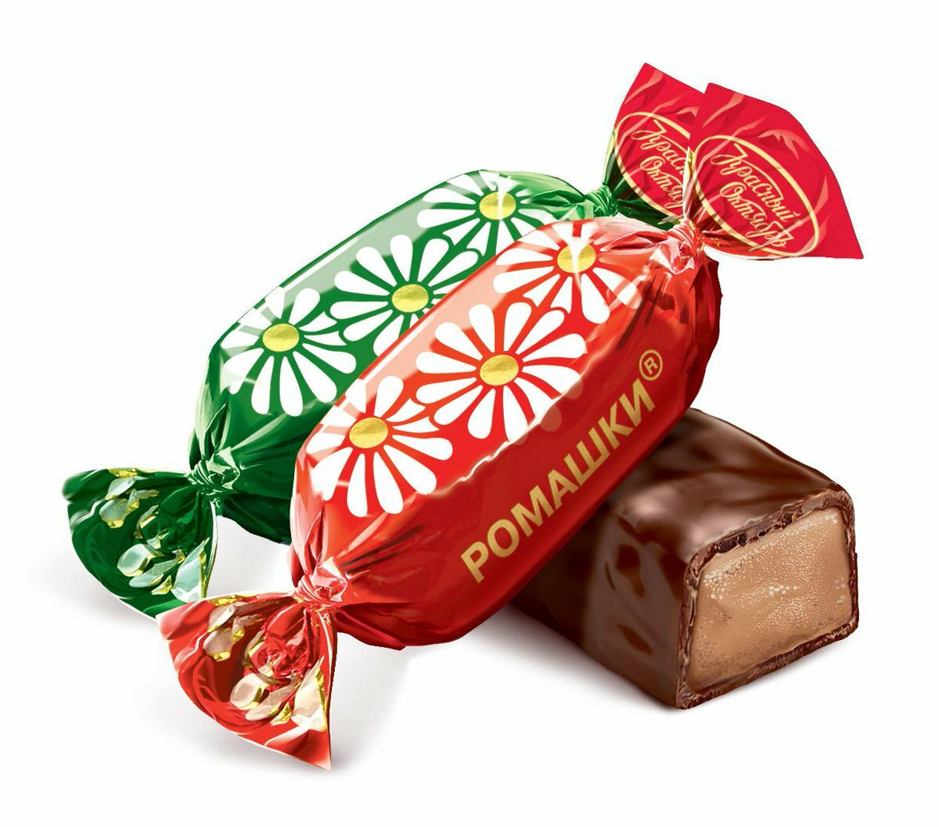  «Кубик рубика»  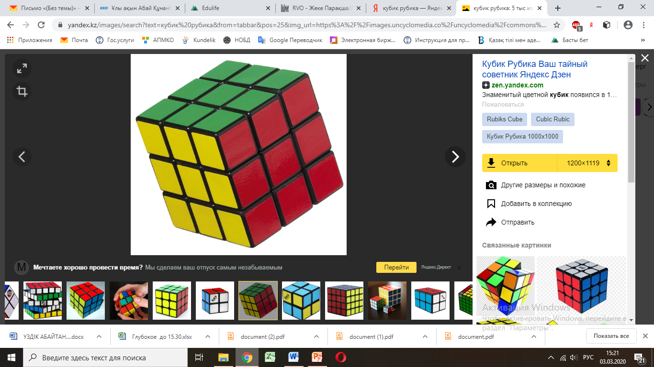
Ортасы  15 минут | Мұғалім оқушыларға  Абайдың «Қыс» өлеңін тыңдатады.  Мұғалім өлеңді түсіндіріп береді.  Оқушылардың ішінен біреуі «Қыс» өлеңін оқиды.  Дискриптор:  - Таныс емес сөздерді сөздіктен қарайды, түсінік береді.  2-тапсырма  2 топқа А4 парақшалары таратылады. Тапсырма: қыстың суретін салу, өлеңді оқығандағы қысқы пейзажды қалай елестейтінін қағаз бетіне түсіру, оны сипаттап беру, қыста қандай табиғи өзгерістер болатыны туралы сипаттау. |  |  |  |  |  | Видеожазба  А4 парағы
Сергіту сәті  2 минут | Сергіту сәті "Қара жорға» |  |  |  |  |  | видеожазба
Сабақты бекіту  5 минут | Сабақты бекіту үшін оқушыларға «Сөзжұмбақ» беріледі.  Сұрақтарға жауап беру арқылы  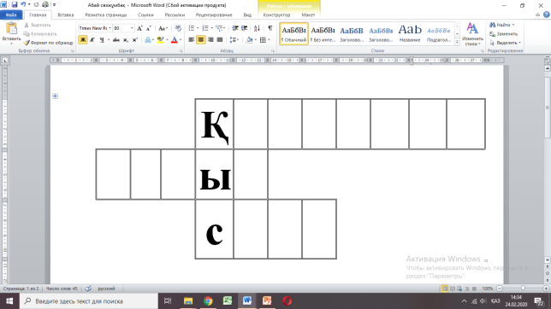  - Абайдың әкесінің аты?  - Абай қысты қалай сипаттайды?  - Қыста ауа райы қандай болады?
Бағалау 2 минут  Кері байланыс  3 минут | Ағаштың суреті беріледі. Сабақты жақсы меңгердім, өзіме керек ақпарат алдым деген оқушылар қардың суреті таратылған қағаздарды ағаштың басына жабыстырады. Егер түсінбедім, әлі де оқитын, меңгеретін ақпарат көп десе ағаштың төмен жағына жабыстырады.    Кері байланыс «Бас бармақ» әдісі арқылы іске асады. |  |  |  |  |  | Қарды суреті берілген парақ  «Бас бармақ» әдісі.
Үйге тапсырма: «Қыс» өлеңінің 2 шумағын жаттау
Саралау – Сіз қосымша көмек көрсетуді қалай жоспарлайсыз? Сіз қабілеті жоғары  оқушыларға тапсырманы күрделендіруді қалай жоспарлайсыз? |  |  |  | Бағалау - Оқушылардың  үйренгенін тексеруді  қалай жоспарлайсыз? |  | Пəнаралық байланыс  Қауіпсіздік жəне еңбекті  қорғау ережелері  АКТ-мен байланыс  Құндылықтардағы байланыс
Рефлексия
Сабақ / оқу мақсаттары шынайы ма?
Бүгін оқушылар не білді?
Сыныптағы ахуал қандай болды?
Мен жоспарлаған саралау шаралары тиімді болды ма? Мен берілген уақыт ішінде үлгердім бе? Мен
өз жоспарыма қандай түзетулер енгіздім жəне неліктен?
Қорытынды бағамдау
Қандай екі нəрсе табысты болды (оқытуды да, оқуды да ескеріңіз)?
1:
2:
Қандай екі нəрсе сабақты жақсарта алды (оқытуды да, оқуды да ескеріңіз)?
1:
2:
Сабақ барысында мен сынып немесе жекелеген оқушылар туралы менің келесі сабағымды
жетілдіруге көмектесетін не білдім?

БОРАН
Оқушының аты-жөні | Өте жақсы | жақсы | орташа

АЯЗ
Оқушының аты-жөні | Өте жақсы | жақсы | орташа

ҚЫС
Оқушының аты-жөні | Өте жақсы | жақсы | орташа

Аяз
Қыста қар жауады.

Түн ұзарады, күн қысқарады.

Қыста боран соғады.

Айнала аппақ болады.

Қыста аққала жасап ойнаймыз.

Шаңғы, шана тебеміз.

Қыста ауа райы суық болады.

Пәні: қазақ тілі Күні: 13.02.20 |  | Мектеп: «Тарханка орта мектебі-балабақша кешені» КММ  Мұғалімнің аты-жөні: Аянова Е.А.
СЫНЫП: 4 |  |  | Қатысқан оқушылар саны: |  | Қатыспаған оқушылар саны:
Сабақтың тақырыбы |  |  | Табиғат-ортақ үйіміз
Сабақ негізделген оқу мақсаттары |  |  | 4.​1.​1.​1* анық айтылған сөзді тыңдап, қысқаша жазба (тірек сөздер) жасау және нақтылау мақсатында сұрақтар құру  4.​1.​2.​1 бейтаныс сөздер мен сөз тіркестері бар мәтіннің мағынасын мәнмәтінге қатысты анықтап түсіну
Сабақ нәтижесі: |  |  | Барлық оқушылар орындай алады:  Бейтаныс сөздер кездесетін мәтіндегі негізгі ойды түсінеді.  Сөйлемдегі сөздердің орын тәртібін сақтап, құрмалас сөйлем құрастырады.  Оқушылардың көпшілігі орындай алады:  Мәтіндегі негізгі ойды бейтаныс сөздер арқылы әңгімелейді(жеткізеді).  Сөйлемдегі сөздердің орын тәртібін сақтай отырып, құрмалас сөйлемді дұрыс құрастырады.  Кейбір оқушылар орындай алады:  Мәтіндегі негізгі ойды өмірмен байланыстыра отырып, өз қөзқарасын білдіреді.  Сөйлемдегі сөздердің орын тәртібін сақтай отырып, құрмалас сөйлемді еркін қолданады.
Бағалау критерийі |  |  | Жеке, жұптық, топтық тапсырмаларды орындай алады. Сабақ барысында тыңдаушының назарын өзіне аудара алады. Сөйлемді толықтыра алады. Суретке қарап әңгіме құрастыра алады
Құндылықтар |  |  | Еңбекқорлық, сыйластық,
Пәнаралық байланыс |  |  | жаратылыстану
Бастапқы білім |  |  | Қайталау
Сабақтың жоспары
Жоспарланғануақыт | Сабақ барысы :
Басталуы  3 минут | Ұйымдастыру кезеңі 2 минут  Топтарға бөлу.  1-топ:  Жазушылар  2-топ: Табиғат  3-топ: Суретшілер  Психологиялық ахуал қалыптастыру: 3 минут  «Соңғы көрген мультфилмі»  Мақсаты: эмпатияны дамыту.  Нұсқаулық: «Сіздердің алдыызда қорапша тұр. Сол қорапшадан билет суыруларыңыз қажет. Ол билеттерде «Балалық шақ», «Балалық шақтан қызықты оқиға» билеті түссе, сол мұғалім өзінің балалық шақтан бастан өткізген қызықты оқиғасын айтып береді.  Өздеріңізді қалай сезінудесіз? |  |  |  |  |  | «Соңғы көрген мультфилмі»  Тренинг.
Жаңа білім  10 минут | Білу және түсіну  Нәтиже сабақ. Мен не үйрендім?  Жаңылтпашты оқып, жатқа жаз.  Алма бар,  Алма барда  Алмұрт алар ма?!  Алмұрт алма,  Алма ал.  Дескриптор: - Жаңылтпашты жатқа жазады; - Қарамен жазылған сөздердің мағынасын түсіндіреді; - Алма сөзінің омоним екенін дәлелдейді.  ҚБ. «Бағдаршам» |  |  |  |  |  | Оқулық,  мәтіндер.
Ортасы  10 минут | Топпен жұмыс  1 – топ 2 - жаттығу  Бос торкөздерге тұсындағы сөздердің антонимін тауып жаз.  2 – топ 3-жаттығу Өлеңді түсініп оқы.  Орманшы қызы қасымда қатар келеді.  Қайыңның сөлін басқаша қалай дер еді?  Қайыңның сөлі, басқаша айтсақ шырын ғой.  Шырын да, сөл де екеуі теңдес ұғым ғой.  3 – топ 4-жаттығу Кестені дұрыс толтыр  Дескриптор: - антоним сөздерді тауып жазады; - өлеңнен сөл сөзіне мағынасы жуық сөздерді тауып жазады; түбір сөзге жұрнақ пен жалғау жалғап жазады.  Өздік жұмысы. 6 – жаттығу  Суреттер мен тірек сөздерді қолданып «Денім сау болсын десең» тақырыбына әңгіме құрастырып айт.  Дескриптор: - - тірек сөздерді қатыстыра отырып, берілген тақырып бойынша әңгіме құрайды.. |  |  |  |  |  | Сыныптағы белсенді оқушы басқаларға бағыт беріп отырады. Топтық талқыға салады,ойланады.
Сергіту сәті  2 минут | Сергіту сәті "Қара жорға |  |  |  |  |  | видеожазба
Сабақты бекіту  10 мину | Тапсырма Әр бағанға тиісті сөздер жаз.Екеуіне ортақ қасиетті жаз  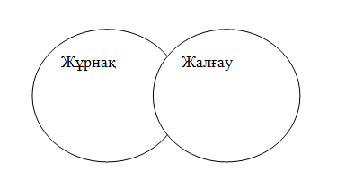  Дескриптор:  -жұрнақ пен жалғауға сөздер жазады.  -ортақ қасиет қосымша екенін жазады
Бағалау 2 минут  Кері байланыс  3 минут | Бағалау парақшасы Дұрыс жауапқа 5 балл.  «Белгілер» әдісі |  |  |  |  |  | Бағалау парақшасы  «Белгілер» әдісі. Рефлексия парағы.
Үйге тапсырма: дәптермен жұмыс.
Саралау – Сіз қосымша көмек көрсетуді қалай жоспарлайсыз? Сіз қабілеті жоғары  оқушыларға тапсырманы күрделендіруді қалай жоспарлайсыз? |  |  |  | Бағалау - Оқушылардың  үйренгенін тексеруді  қалай жоспарлайсыз? |  | Пəнаралық байланыс  Қауіпсіздік жəне еңбекті  қорғау ережелері  АКТ-мен байланыс  Құндылықтардағы байланыс
Рефлексия
Сабақ / оқу мақсаттары шынайы ма?
Бүгін оқушылар не білді?
Сыныптағы ахуал қандай болды?
Мен жоспарлаған саралау шаралары тиімді болды ма? Мен берілген уақыт ішінде үлгердім бе? Мен
өз жоспарыма қандай түзетулер енгіздім жəне неліктен?
Қорытынды бағамдау
Қандай екі нəрсе табысты болды (оқытуды да, оқуды да ескеріңіз)?
1:
2:
Қандай екі нəрсе сабақты жақсарта алды (оқытуды да, оқуды да ескеріңіз)?
1:
2:
Сабақ барысында мен сынып немесе жекелеген оқушылар туралы менің келесі сабағымды
жетілдіруге көмектесетін не білдім?

Абай ұлы ақын, аудармашы, саясаткер, ағартушы, философ, композитор. Абай ауылдағы Ғабитхан молдадан сауатын ашады, 10 жасында Семей қаласында Ахмет Риза медресесінде оқиды. Араб, парсы тілдерін меңгерген.
Шағырмашылығы: табиғаттың төрт мезгіліне арналған өлең шумақтары бар: «Күз», «Жаз», «Жазғытұры», «Қыс». Абайдың қырық бес қара сөзі бар.

Ақ киімді, денелі, ақ сақалды,
Соқыр, мылқау, танымас тірі жанды.
Үсті-басы ақ қырау, түсі суық,
Басқан жері сықырлап, келіп қалды.
Дем алысы - үскірік, аяз бен қар,
Кәрі құдаң - қыс келіп, әлек салды.
Ұшпадай бөркін киген оқшырайтып,
Аязбенен қызарып ажарланды.
Бұлттай қасы жауып екі көзін,
Басын сіліксе, қар жауып, мазаңды алды.
Борандай бұрқ-сарқ етіп долданғанда,
Алты қанат ақ орда үй шайқалды.
Әуес көріп жүгірген жас балалар,
Беті-қолы домбығып, үсік шалды.
Шидем мен тон қабаттап киген малшы
Бет қарауға шыдамай теріс айналды..

Зима
В белой шубе, плечист, весь от снега седой,
Слеп и нем, с серебристой большой бородой,
Враг всему, что живет, с омраченным челом
Он, скрипучий, шагает зимой снеговой.

Старый сват, белый дед натворил много бед.
От дыханья его — стужа, снег и буран.
Тучу шапкой надвинув на брови себе,
Он шагает, кряхтя, разукрашен, румян.

Брови грозно нависли — нахмуренный вид;
Головою тряхнет — скучный снег повалит.
Злится он, словно бешеный старый верблюд,
И тогда шестистворная юрта дрожит.

Если дети играть выбегают во двор,
Щиплет нос он и щеки им злою рукой;
В армяке, в полушубке дубленом пастух
Повернулся к холодному ветру спиной.

Пока не знаешь — молчи.
Пока блуждаешь — молчи.
Не тешься блеском парчи,
Пустых забав не ищи.
Чтоб человеком ты был,
И вровень с веком ты был,
И нe жил бы суетой,
Ты пять врагов покори
И пять друзей избери.
Злословье, ложь, хвастовство,
Тщету пустую и лень
Смети с пути своего.
Правдивость, ясная мысль,
Упорство, скромность и труд —
Доверься — не предадут.
Пока не знаешь — молчи.
Пока блуждаешь — молчи.
Не тешься блеском парчи,
Пустых забав не ищи.
Чтоб человеком ты был,
И вровень с веком ты был,
И нe жил бы суетой,
Ты пять врагов покори
И пять друзей избери.
Злословье, ложь, хвастовство,
Тщету пустую и лень
Смети с пути своего.
Правдивость, ясная мысль,
Упорство, скромность и труд —
Доверься — не предадут.

Аяз

АЯЗ

БОРАН

ҚЫС

